附件一
2017年赴英国跨文化与创新交流培训项目

一、培训内容
（1）学术讲座：英国教育体系、跨文化交流、英国文化、企业领导力、商务决策分析、创新创业管理、学术英语、中英文翻译技巧等
（2）名校参观：牛津大学( Oxford)、剑桥大学( Cambridge)、伦敦帝国理工(IC)等
（3）名企考察：曼彻斯特联队（ Manchester United Football Club)、 路虎汽车生产线( Land Rover)等
（4）文化考察：大英博物馆(British Museum)、国际美术馆(National Gallery)、湖区国家公园(Lake District)、约克古城（York）等
（5）学习评估： 学员将根据如下条件进行评估:相应的文献浏览及案例分析，报告（3-4人一组完成3000字的学习总结，将根据如上评估条件对学员进行评估,学生根据自己学习水平获得优,良,满意三类评估结果，并颁发结业证书。

二、住宿安排 在曼彻斯特大学培训期间，每人独立一间国际公寓含独立卫浴， 4-6人公用一套厨房（提供烤箱，微波炉，电冰箱等)， 外出考察期间居住同等条件公寓或酒店双人标间。

三、行程安排：
天数 | 日期 | 行程安排（2017年7月31日 - 8月21日）
1 | 7月31 周一 | 集体乘航班从上海前往英国曼彻斯特， 抵达曼彻斯特大学
2 | 8月1周二 | 上午: 曼彻斯特大学课程设置以及英国高等教育体系讲座 | 下午: 参观曼大图书馆，曼城工业技术博物馆
3 | 8月2周三 | 上午：曼彻斯特联队国际品牌战略管理讲座及球场( Man United)实地参观 | 下午：参观BBC媒体城，劳瑞艺术中心
4 | 8月3周四 | 上午: 领导力管理讲座；以及创新创业管理讲座 | 下午：英语教学理论法与研究讲座
5 | 8月4周五 | 上午: 商务英语（商业计划书） | 下午：分组讨论研究计划
6 | 8月5周六 | 上午：切斯特古城 | 下午：切斯特奥特莱斯（ Cheshire Oaks)
7 | 8月6周日 | 上午： 独立调研 | 下午： 独立调研
8 | 8月7周一 | 上午： 跨文化交流讲座 | 下午：英国文化讲座
9 | 8月8周二 | 上午：参观约克大学 | 下午：历史文化名城约克
10 | 8月9 周三 | 上午：利物浦阿尔伯特港、利物浦博物馆 | 下午：路虎（Land Rover）汽车制造管理见讲座， 参观路虎生产线
11 | 8月10周四 | 上午： 国际商业项目管理讲座 | 下午：中英文翻译技巧讲座
12 | 8月11周五 | 上午：前往苏格兰首都爱丁堡 | 下午： 参观爱丁堡
13 | 8月12周六 | 上午：湖区国家公园 | 下午：湖区国家公园
14 | 8月13周日 | 上午：独立调研 | 下午：独立调研
15 | 8月14周一 | 上午：分组准备结业答辩 | 下午：结业答辩，颁发结业证书
16 | 8月15周二 | 上午：前往剑桥大学 | 下午：女王学院、三一学院等
17 | 8月16周三 | 上午：帝国理工大学创新与研发座谈及实验室参观 | 下午：自然博物馆， 海德公园等
18 | 8月17周四 | 上午：大英博物馆 | 下午：国家美术馆, 伦敦塔桥等
19 | 8月18周五 | 上午：伦敦独立调研 | 下午：伦敦独立调研
20 | 8月19周六 | 上午： 伦敦独立调研 | 下午： 伦敦独立调研
21 | 8月20 周日 | 上午：参观牛津大学 | 下午：比思特奥特莱斯（ Bicester Outlet) ； 晚上乘飞机返回中国
22 | 8月21 周一 | 航班抵达上海机场（英国夏季与上海时间相差7小时； 注：具体行程需根据签证和航班时间相应调整

四、签证材料（Short-term Study）：
签证为团体签证，所有材料都需要原件、复印件和英文翻译件【如原始材料是英文的就可以直接上交，无需翻译；如果个别材料需要翻译，可以在递交签的当天交由签证中心付费翻译】。为了此次赴英签证手续简化、清晰，请同学们准备好以下签证材料：

- 打印好的签证（访问学生类型）申请表（安排统一辅导填表）；
- 护照：【复印首页和姓名签字页】护照应拥有超过您离开英国之日起六个月的有效期，以及至少两面的空页；
- 2张近期护照照片 (要求白色背景)， 照片尺寸为3.5cm宽、4.5cm高；
- 邀请函：英方学校统一出具；
- 国内高校在读证明，学校统一盖章后提供给学生；
- 资金证明：资金证明的主要目的是体现签证申请人在申请签证时，过去的6个月内有稳定的经济能力。此次签证申请有5-8之间万元人民币（或等同的外汇存款，银行的投资理财产品）即可，学生家长名义下或者学生本人名下账户近期6个月的银行存款记录， 提供以下任何一项：
- 6.1如果有定期存款折/存款单，已存了6个月以上的最好，直接到银行开具一份存款证明并加盖银行公章，例如2016年12月或之前存入，定期6个月，定期1年2年的，都可以，这种资金证明形式是最好的；
- 6.2如果活期存款折或银行卡（请注意，存款折上近期6个月的存款每一天都不少于4-5万人民币，并且可以在近期有些存取的交易，因为活期存款折每一次存取，银行都会在折上有打印记录，签证时要递交存款折原件或银行流水单
- 6.3如果没有6.2，及6.3项，则需要尽快将5-6万元或以上（ 不建议超过10万）存入学生本人名下的银行（建议中国银行，或工行）定期6个月，并同时出具资金证明。
- 6.4请注意所有银行存单必须与其存款证明书一同递交（注：银行出具存款证明时， 通常银行要求存款人将资金冻结）
- 户口簿：如果学生本人的户籍在家庭的有户口本上，可直接提供户口本。如户口已经迁到学校集体户口，除了本人的户籍证明以外，还要出具亲属关系证明。亲属关系证明可到当地公证处（公证处会同时提供中英文的文件） 或者原居住地派出所办理， 或者提供出生证明以证明与父母的亲属关系。

- 在职证明和收入证明
8.1全日制学生包括：本（专）科，MBA，硕士研究生， 需要提供父母一方的在职证明和收入证明（税后）可写在一起（请学生家长所在单位直接用中文的单位信头纸，打印并加盖单位人事部门或财务部门公章）。
8.2在职学员（例如成人或在职MBA等）需提供本人所在单位在职证明和收入证明， 同时体现所在单位同意参加此次赴英国的短期交流项目。

- 由父母提供资金担保的全日制学生需要资金保证书-FINANCIAL SUPPORT GUARANTEE-（报名以后提供模板）

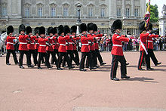
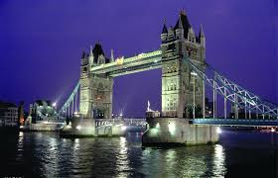
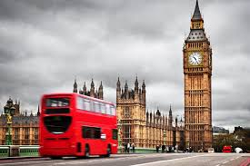
附：英国概况
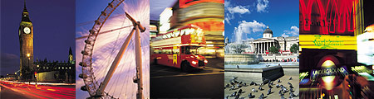
英国位于欧洲西部，地处大西洋的不列颠群岛上，由英格兰，苏格兰，威尔士和北爱尔兰四部分组成。英国本土面积为24.4万平方公里,气候为海洋性,湿润而温和,冬季多雨雾，常年气温0-30°左右。人口约6000万，主要民族为英格兰人，苏格兰人，威尔士人和爱尔兰人。主要宗教为基督教，官方语言为英语。英国是一个环境十分宜人的地方，虽然面积不大，但却有着得天独厚的自然风景和极为丰富的历史文化遗产。无论是市井小镇，还是宏伟的大庄园，公共场所和皇家宫殿、精美的建筑举目可见。艺术及其各种设施遍布全国。从博物馆、美术馆到剧院、音乐会，从昔日大师们的杰作到当今最受欢迎的艺术家们的作品，应有尽有。
教育质量

英国是一个多民族、国际性的国家。25万来自世界各地的外国学生在这里学习，这意味着你有机会结识各种具有不同文化背景的人们，拓宽你对世界的认识，这种国际性氛围使留学生很容易适应。英国的教育素以历史悠久、标准严格、质量高而著称于世。英国教育体系可分为三大部分：5－16岁为学校义务教育( 包括6年的小学， 5年的中学GCSE)、16岁到18岁大学前为延续教育( A Level)、18周岁以后为大学及以上教育的高等教育。在英国共有180所大学和400所设有高等教育的学院，各大院校享有良好的声誉，所颁发的学历文凭得到世界的公认。
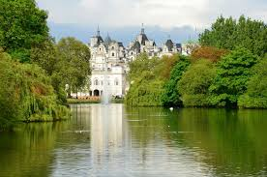
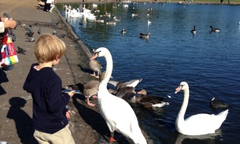
皇家园林
英国的各大城市，都以其美丽动人、受到良好保护的公园而声名远扬。包括海德公园、圣詹姆士公园公园在内的伦敦皇家园林代表了欧洲园林艺术的最高水平。海德公园是英国最大的皇家公园。十八世纪前这里是英王的狩鹿场。1851年，维多利亚女王首次在这里举办伦敦国际博览会。现在也是人们举行各种政治集会和其他群众活动的场所，有著名的“演讲者之角”(Speakers’ Corner)。

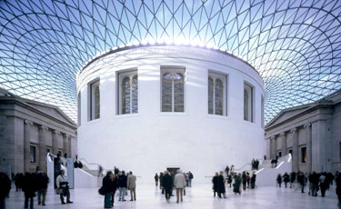
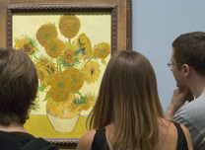
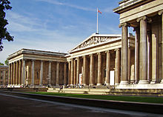
博物馆与美术馆
英国为数众多的博物馆和美术馆所珍藏、展示的各种各样的文物，成为人们了解古今中外的艺术、文化和历史知识的一个举世罕见的宝库。位于伦敦的大英博物馆是英国收藏文物数量最多的机构，几乎各种主要的学科都可以在这里找到取之不尽的知识源泉。此外，大英博物馆新近完工的庭院和穹顶本身就是杰出的艺术作品。国家美术馆，是一座位于英国伦敦市中心特拉法加广场北侧的美术馆，成立于1824年。国家美术馆收集了从13世纪至19世纪许多艺术大师们的稀世珍品，有梵高的《向日葵》、莫奈的《睡莲》，高更、鲁本斯、米开朗基罗等作品。

文化考察的主要要城市和地区介绍
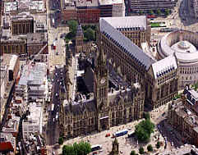
曼彻斯特：曼彻斯特了世界上最早的近代棉纺织大工业，揭开了工业革命的序幕。也诞生了伟大的科学家包括焦耳, 道尔顿等， 世界上第一条铁路始建于于此，第一台现代储存程序的计算机也诞生于此。两只世界级的足球队曼彻斯特联队和曼彻斯特城市队。现在的曼彻斯特是英国除伦敦以外最大的金融中心城市，重要的交通枢纽与商业、金融、教育文化中心。

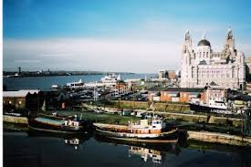
利物浦：是英格兰西北部的一个著名港口城市，利物浦是英国第二大贸易港，当选为2008年欧洲文化之城，有其中2004年利物浦的河滨区被联合国教科文组织列为世界遗产。 英国国教圣公会的利物浦座堂，建于1904年到1978年，是英国最大的主教座堂，和世界第五大主教座堂。被认为是20世纪最伟大的建筑物之一同时也是闻名世界的披头士乐队（甲壳虫）的故乡。

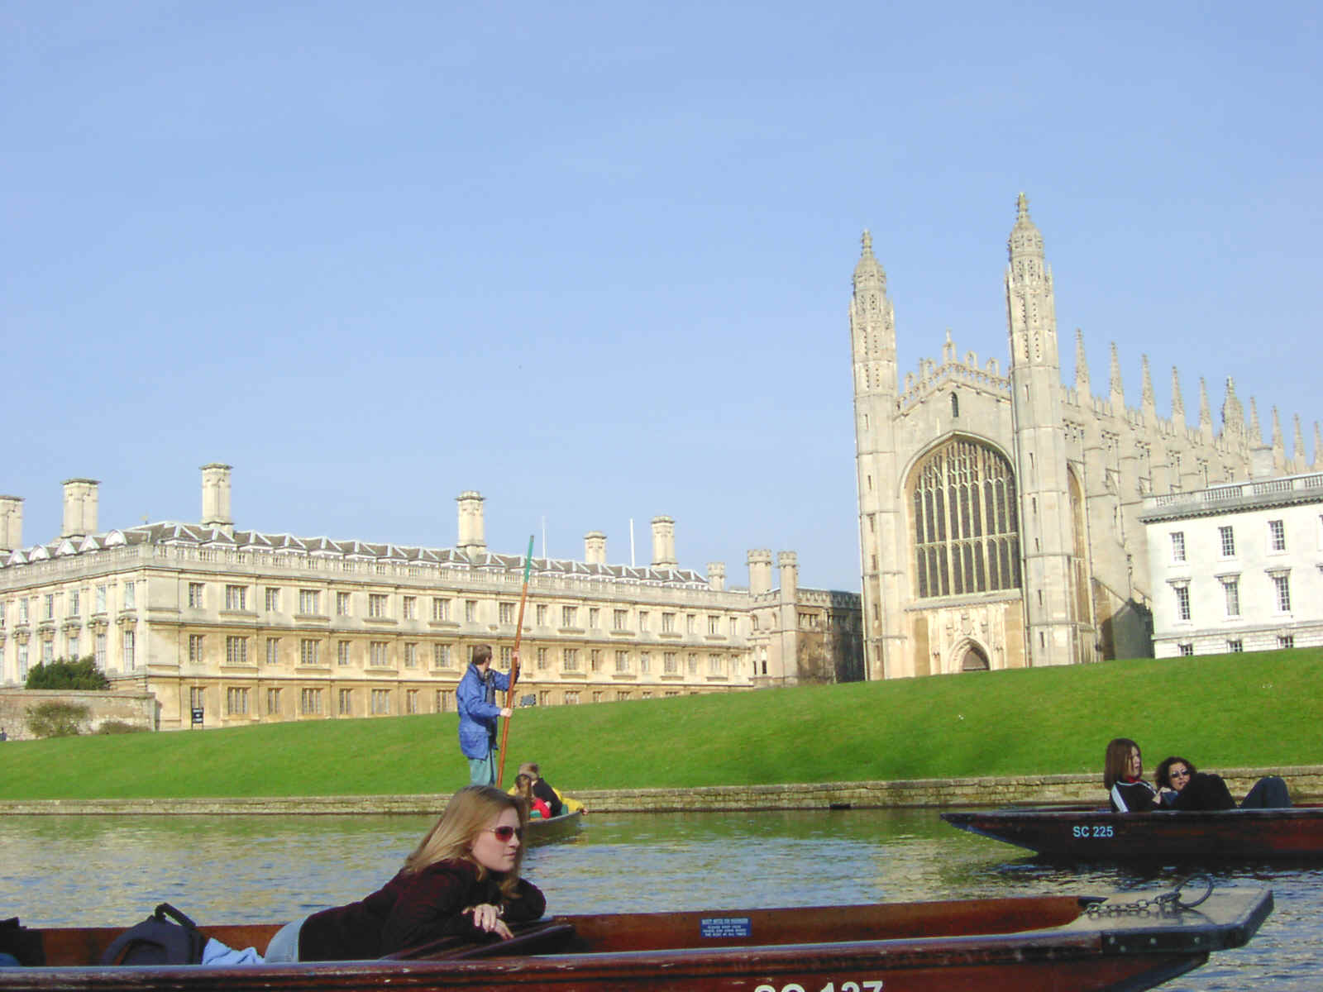
剑桥：剑桥大学（University of Cambridge）成立于1209年,大学是座保持中世纪建筑风貌令人神往的传统大学城,几百年来，这座美丽迷人的古城融喧闹的公共场地与幽静的乡村田园于一体。向世人展现着欧洲各种各样的古老建筑。 剑桥大学也是世界诞生最多诺贝尔奖得主的高等学府，称为“自然科学的摇篮”，哺育出牛顿、达尔文这样开创科学新纪元的科学大师。

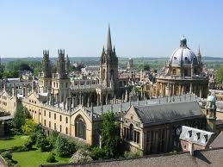
牛津：大学一直是全英国乃至于世界级的顶尖学府，是英语世界中最古老的大学, 建校于1167年。牛津产生了至少来自7个国家的11位国王,47位诺贝尔奖获得者，来自19个国家的53位总统和首相），城市与大学融为一体。牛津大学、剑桥大学、帝国理工大学 、伦敦政治经济学院、伦敦大学学院并成为代表着英国大学的最高学术水平）
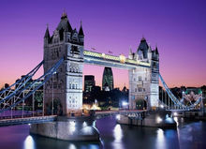
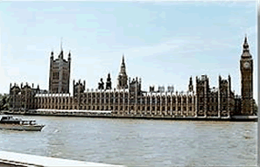
伦敦：是四大世界都会城市之一，伦敦近几百年来一直在世界上具有巨大的影响力，代表也英联邦53个国家和地区的首都）。 伦敦是世界主要的金融中心城市之一。伦敦亦是世界闻名的旅游胜地，拥有数量众多的名胜景点，有著名的白金汉宫、议会大厦、伦敦眼、圣詹姆士公园、海德公园、特拉法加广场，伦敦塔桥及众多的画廊艺术馆和博物馆等。伦敦塔桥（Tower Bridge）横跨伦敦泰晤士河，是从泰晤士河口算起的第一座桥（泰晤士河上共建桥15座）。邦德街起源于1700年，自建成以来，这条街就已成为奢侈品购物胜地，如定制服装、珠宝、艺术品和古董。。它连接了Oxford Circus和Piccadilly, 汇集了上千家名牌精品店铺。
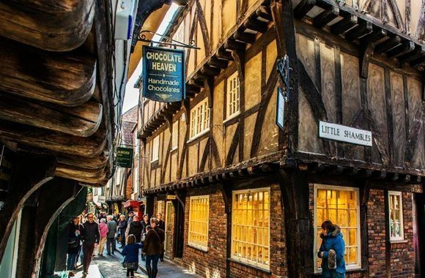
约克：流动的时光穿过窄窄的街道， 映现出从罗马帝国时代开始的各时期建筑， 约克的历史被誉为英国的历史。当小哈利波特第一次进入到神奇的魔法世界，书中对角巷的原型就来自建于1086年的肉铺街（Shambles），是全欧洲中世纪风格保存的最完好的一条街。约克的贝蒂茶室(Betty's Tea Room),堪称英格兰北方最好的茶室,也是约克人气第一的美食名店。

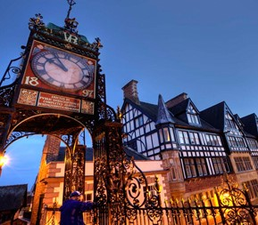
切斯特Chester 古城作为英国著名的文化遗产保护城市之一，每年吸引了来自世界各地600万名游客。是罗马时期修建的军事要塞，以防卫城市南面威尔士人的袭击。有英格兰唯一保留较完整的中世纪城墙（高4-12米、长3.2公里）。黑白相间的建筑和将多个商住两用建筑环绕链接起来的购物长廊(Chester Rows)。

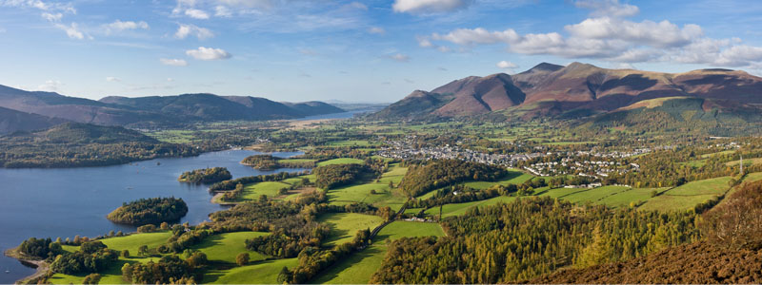
湖区: 是英格兰西北部的一片乡村地区，是受欢迎的度假胜地，保存着大自然最原始风貌的世外桃源。这里有最美的湖光山色，有最具英伦特色的田园风光，有壮观大气的气魄山峰，也有精致优雅的潺潺溪流……这里就是英格兰的后花园，英国最著名的旅游胜地，它也是第一个入选环球绿色旅行地的风景点，被美国《国家地理杂志》评选为“一生必去的50个地方之一”。

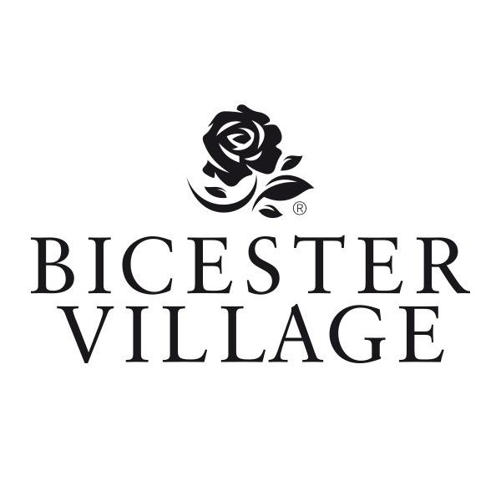

比思特奥特莱斯： 这个轻松惬意的购物天堂坐落于牛津郡美丽的田园风光之中，那些通常仅在世界最顶级的购物街才能发现的世界领先的时尚和生活方式品牌，精致陈列在宽敞大气的精品店内，同时全年提供诱人的优惠。在超过130家奢侈品精品店包括Anya Hindmarch 、Burberry、 Hugo Boss 、Salvatore Ferragamo等（详细品牌查询 ： https://www.bicestervillage.com/zh-cn)。

